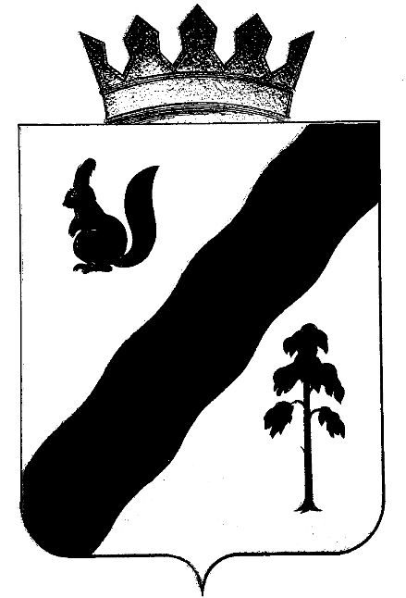

ПОСТАНОВЛЕНИЕ

АДМИНИСТРАЦИи ГАЙНСКОГО МУНИЦИПАЛЬНОГО ОКРУГА
ПЕРМСКОГО КРАЯ
05.08.2022 г. |  | №586
О внесении изменений в
административный регламент
предоставления муниципальной
услуги «Выдача градостроительных
планов земельных участков»,
утвержденный Постановлением
Администрации Гайнского
муниципального округа
№ 52 от 28.01.2021 г.

В соответствии с Градостроительным кодексом РФ, Федеральным законом от 27 июля 2010 № 210-ФЗ «Об организации предоставления государственных и муниципальных услуг», от 06.10.2003 № 131-ФЗ «Об общих принципах организации местного самоуправления в Российской Федерации», Уставом Гайнского муниципального округа, администрация Гайнского муниципального округа ПОСТАНОВЛЯЕТ:
- В Административный регламент предоставления муниципальной услуги «Выдача градостроительных планов земельных участков», утвержденный Постановлением Администрации Гайнского муниципального округа № 52 от 28.01.2021 г. (далее по тексту – Регламент) внести следующие изменения:
  - Раздел II Регламента дополнить пунктом 13.1 следующего содержания: «13.1. Решение об отказе в предоставлении муниципальной услуги принимается в течение 3 рабочих дней со дня регистрации заявления»;
  - В абзаце четвертом пункта 6 Раздела I указанный номер телефона 8(34245)2-10-37 заменить на 8(34260)3-12-61;
  - По тексту Регламента слова «Отдел архитектуры, градостроительства и дорожного хозяйства администрации Гайнского муниципального округа» в соответствующем падеже заменить словами "Сектор строительства и благоустройства администрации Гайнского муниципального округа" в соответствующем падеже.
2. Настоящее постановление вступает в силу со дня его официального опубликования (обнародования) в газете «Наше Время» и на официальном сайте Гайнского муниципального округа (http://www.gainy.ru).
3. Контроль за исполнением настоящего постановления возложить на заместителя главы по строительству, ЖКХ.
Глава муниципального округа – глава администрации
Гайнского муниципального округа Е.Г. Шалгинских

